Шкарупина Анна Сергеевна 090303-ПИб-о24
Лабораторная работа №2
Вариант: № 22

Тема: Основы программирования на Python
Цель работы: Получить практические навыки разработки программ на языке Python и освоить базовые конструкции языка.
Постановка задачи: Работа серверов.
Разработать программу анализа загрузки серверов.
Для каждого сервера вводится процент загрузки CPU.
Программа должна:
- определить среднюю загрузку;
- найти сервер с максимальной загрузкой;
- определить минимальную загрузку;
- определить количество серверов с загрузкой выше 80%;
- определить количество серверов, работающих в нормальном режиме.
Краткие теоретические сведения:
Библиотека tkinter — это стандартный инструмент Python для создания кроссплатформенных графических интерфейсов.
tk.Tk — базовое главное окно приложения;
ttk.Frame, ttk.LabelFrame — структурные контейнеры с рамками и заголовками;
grid() — менеджер геометрии, размещающий виджеты в сетку по строкам и столбцам;
StringVar — динамический объект-связка, обеспечивающий автоматическое обновление графических элементов при изменении значения;
after(ms, function) — асинхронный планировщик, вызывающий функцию через заданный интервал времени без блокировки главного потока.
Исходный код программы:
import tkinter as tk
from tkinter import messagebox, ttk
import random
import tempfile, base64, zlib
class ServersApp:
def __init__(self, root):
self.root = root
self.root.title("Сервера")
self.root.geometry("1000x650")
#добрый дядя на метаните сказал что это поможет убрать иконку (сделать ее прозрачной и создать временный файл) для красоты
ICON = zlib.decompress(
base64.b64decode("eJxjYGAEQgEBBiDJwZDBysAgxsDAoAHEQCEGBQaIOAg4sDIgACMUj4JRMApGwQgF/ykEAFXxQRc="))
_, ICON_PATH = tempfile.mkstemp()
with open(ICON_PATH, "wb") as icon_file:
icon_file.write(ICON)
root.iconbitmap(default=ICON_PATH)
#
top_left_frame = ttk.Frame(self.root, padding=10)
top_left_frame.pack(fill="x")
top_left_frame.columnconfigure(0, weight=1)
top_left_frame.columnconfigure(1, weight=3)
# ЛЕВАЯ КОЛОНКА
left_frame = ttk.Frame(top_left_frame)
left_frame.grid(row=0, column=0, padx=10, pady=10, sticky="nsew")
left_frame.columnconfigure(0, weight=1)
self.label_serv = ttk.Label(left_frame, text="Введите номер сервера")
self.label_serv.grid(row=0, column=0, sticky="w", pady=(15, 15))
self.entry_server_num = ttk.Entry(left_frame)
self.entry_server_num.grid(row=1, column=0, sticky="ew", pady=(15, 15))
self.btn_get = ttk.Button(left_frame, text="Получить значение", command=self.get_server_value)
self.btn_get.grid(row=2, column=0, sticky="w", pady=(15, 15))
self.entry_result = ttk.Entry(left_frame, state='readonly')
self.entry_result.grid(row=3, column=0, sticky="ew", pady=(15, 15))
# ПРАВАЯ КОЛОНКА!!!!!!!
top_right_frame = ttk.Frame(top_left_frame)
top_right_frame.grid(row=0, column=1, sticky="nsew")
# нууу всякие значения min max и тд
top_right_frame.columnconfigure(0, weight=1)
top_right_frame.columnconfigure(1, weight=1)
top_right_frame.rowconfigure(0, weight=1)
top_right_frame.rowconfigure(1, weight=1)
#
self.var_min_cpu = tk.StringVar(value="0")
min_cpu = ttk.LabelFrame(top_right_frame, text="минимальная CPU нагрузка")
min_cpu.grid(row=0, column=0, padx=5, pady=5, sticky="nsew")
lbl_min_cpu = ttk.Label(min_cpu, textvariable=self.var_min_cpu, font=("Arial", 10))
lbl_min_cpu.pack(padx=10, pady=10)
#
self.var_max_cpu = tk.StringVar(value="0")
max_cpu = ttk.LabelFrame(top_right_frame, text="максимальная CPU нагрузка")
max_cpu.grid(row=0, column=1, padx=5, pady=5, sticky="nsew")
lbl_max_cpu = ttk.Label(max_cpu, textvariable=self.var_max_cpu, font=("Arial", 10))
lbl_max_cpu.pack(padx=10, pady=10)
#
self.var_amount_80 = tk.StringVar(value="0")
amount_80 = ttk.LabelFrame(top_right_frame, text="сервера >= 80%")
amount_80.grid(row=1, column=0, padx=5, pady=5, sticky="nsew")
lbl_amount_80 = ttk.Label(amount_80, textvariable=self.var_amount_80, font=("Arial", 10))
lbl_amount_80.pack(padx=10, pady=10)
#
self.var_amount_less_80 = tk.StringVar(value="0")
amount_less_80 = ttk.LabelFrame(top_right_frame, text="сервера < 80%")
amount_less_80.grid(row=1, column=1, padx=5, pady=5, sticky="nsew")
lbl_amount_less_80 = ttk.Label(amount_less_80, textvariable=self.var_amount_less_80, font=("Arial", 10))
lbl_amount_less_80.pack(padx=10, pady=10)
#
self.var_average_cpu = tk.StringVar(value="0")
average_cpu = ttk.LabelFrame(top_right_frame, text="среднее значение нагрузки")
average_cpu.grid(row=2, column=0, padx=5, pady=5, sticky="nsew")
lbl_average_cpu = ttk.Label(average_cpu, textvariable=self.var_average_cpu, font=("Arial", 10))
lbl_average_cpu.pack(padx=10, pady=10)
#
self.var_amount_0 = tk.StringVar(value="0")
amount_0 = ttk.LabelFrame(top_right_frame, text="свободные сервера")
amount_0.grid(row=2, column=1, padx=5, pady=5, sticky="nsew")
lbl_amount_0 = ttk.Label(amount_0, textvariable=self.var_amount_0, font=("Arial", 10))
lbl_amount_0.pack(padx=10, pady=10)
#НИЖНИЕ ШТУКИ!!
bottom_frame = ttk.LabelFrame(self.root, text="Нагрузка на сервера", padding=10)
bottom_frame.pack(fill="both", expand=True, padx=10, pady=10)
#15 штук
self.number_vars = []
initial_numbers = self.servers_random()
for col in range(5):
bottom_frame.columnconfigure(col, weight=1)
for row in range(3):
bottom_frame.rowconfigure(row, weight=1)
for col in range(5):
current_index = row * 5 + col
number_for_box = initial_numbers[current_index]
var = tk.StringVar(value=str(number_for_box))
self.number_vars.append(var)
#ячейка сервака
box = tk.Label(
bottom_frame,
textvariable=var,
font=("Consolas", 14, "bold"),
bg="#2b2b2b",
fg="#00ff00",
relief="ridge",
bd=3,
)
box.grid(row=row, column=col, padx=4, pady=4, sticky="nsew")
self.auto_update()
#self.notebook = ttk.Notebook(root)
#self.notebook.pack(fill="both", expand=True)
def servers_random(self):
random_numbers = [random.randint(0, 100) for i in range(15)]
return random_numbers
def get_server_value(self):
#нюхаем что вводится
input_text = self.entry_server_num.get().strip()
if not input_text.isdigit():
messagebox.showerror("Ну пожалуйста", "введи число пожалуйста")
return
server_num = int(input_text)
if 1 <= server_num <= len(self.number_vars):
value = self.number_vars[server_num - 1].get()
#блокируем поле вывода, записываем значение и снова блокируем
self.entry_result.config(state='normal')
self.entry_result.delete(0, tk.END)
self.entry_result.insert(0, f"{value}%")
self.entry_result.config(state='readonly')
else:
messagebox.showwarning("Воу воу", "хаха номер сервера должен быть от 1 до 15")
def get_server_loads(self):
#нагрузки числа список!!
return [int(var.get()) for var in self.number_vars]
def calculate_statistics(self):
#ну loads ипо поняли
loads = self.get_server_loads()
if not loads:
return
#мин макс
self.var_min_cpu.set(f"{min(loads)}%")
self.var_max_cpu.set(f"{max(loads)}%")
#среднее
avg_val = sum(loads) / len(loads)
self.var_average_cpu.set(f"{avg_val:.1f}%")
#амаунты
count_gte_80 = sum(1 for val in loads if val >= 80)
count_lte_80 = sum(1 for val in loads if val < 80)
count_zero = sum(1 for val in loads if val == 0)
self.var_amount_80.set(str(count_gte_80))
self.var_amount_less_80.set(str(count_lte_80))
self.var_amount_0.set(str(count_zero))
def auto_update(self):
for var in self.number_vars:
current_val = int(var.get())
change_val = random.randint(-10, 10)
new_val = max(0, min(100, current_val + change_val))
var.set(str(new_val))
self.min_cpu()
self.max_cpu()
self.average_cpu()
self.amount_80()
self.amount_less_80()
self.amount_0()
self.root.after(5000, self.auto_update)
def average_cpu(self):
loads = self.get_server_loads()
avg = sum(loads) / len(loads)
self.var_average_cpu.set(f"{avg:.1f}%")
def min_cpu(self):
minimum = min(self.get_server_loads())
self.var_min_cpu.set(f"{minimum}%")
def max_cpu(self):
maximum = max(self.get_server_loads())
self.var_max_cpu.set(f"{maximum}%")
def amount_80(self):
count = sum(1 for x in self.get_server_loads() if x >= 80)
self.var_amount_80.set(str(count))
def amount_less_80(self):
count = sum(1 for x in self.get_server_loads() if x <= 80)
self.var_amount_less_80.set(str(count))
def amount_0(self):
count = sum(1 for x in self.get_server_loads() if x == 0)
self.var_amount_0.set(str(count))
if __name__ == "__main__":
root = tk.Tk()
app = ServersApp(root)
root.mainloop()
Примеры работы программы:
Ниже приведены примеры выполнения разработанной программы Tkinter.
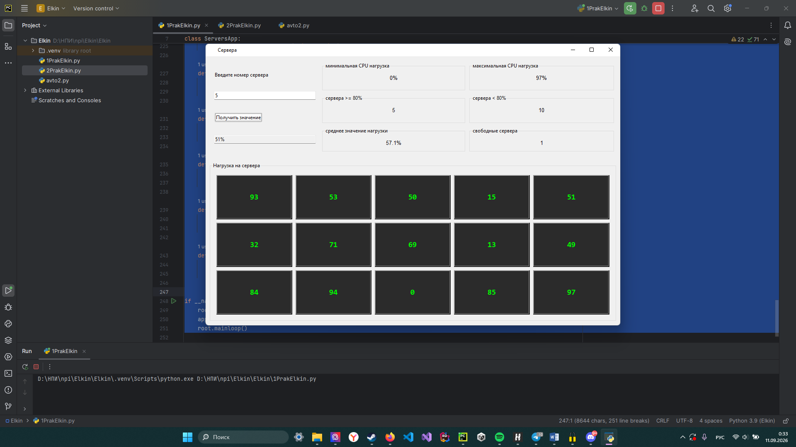
Рисунок 1 — Главное окно программы. Запрос нагрузки для сервера № 5 (51%)
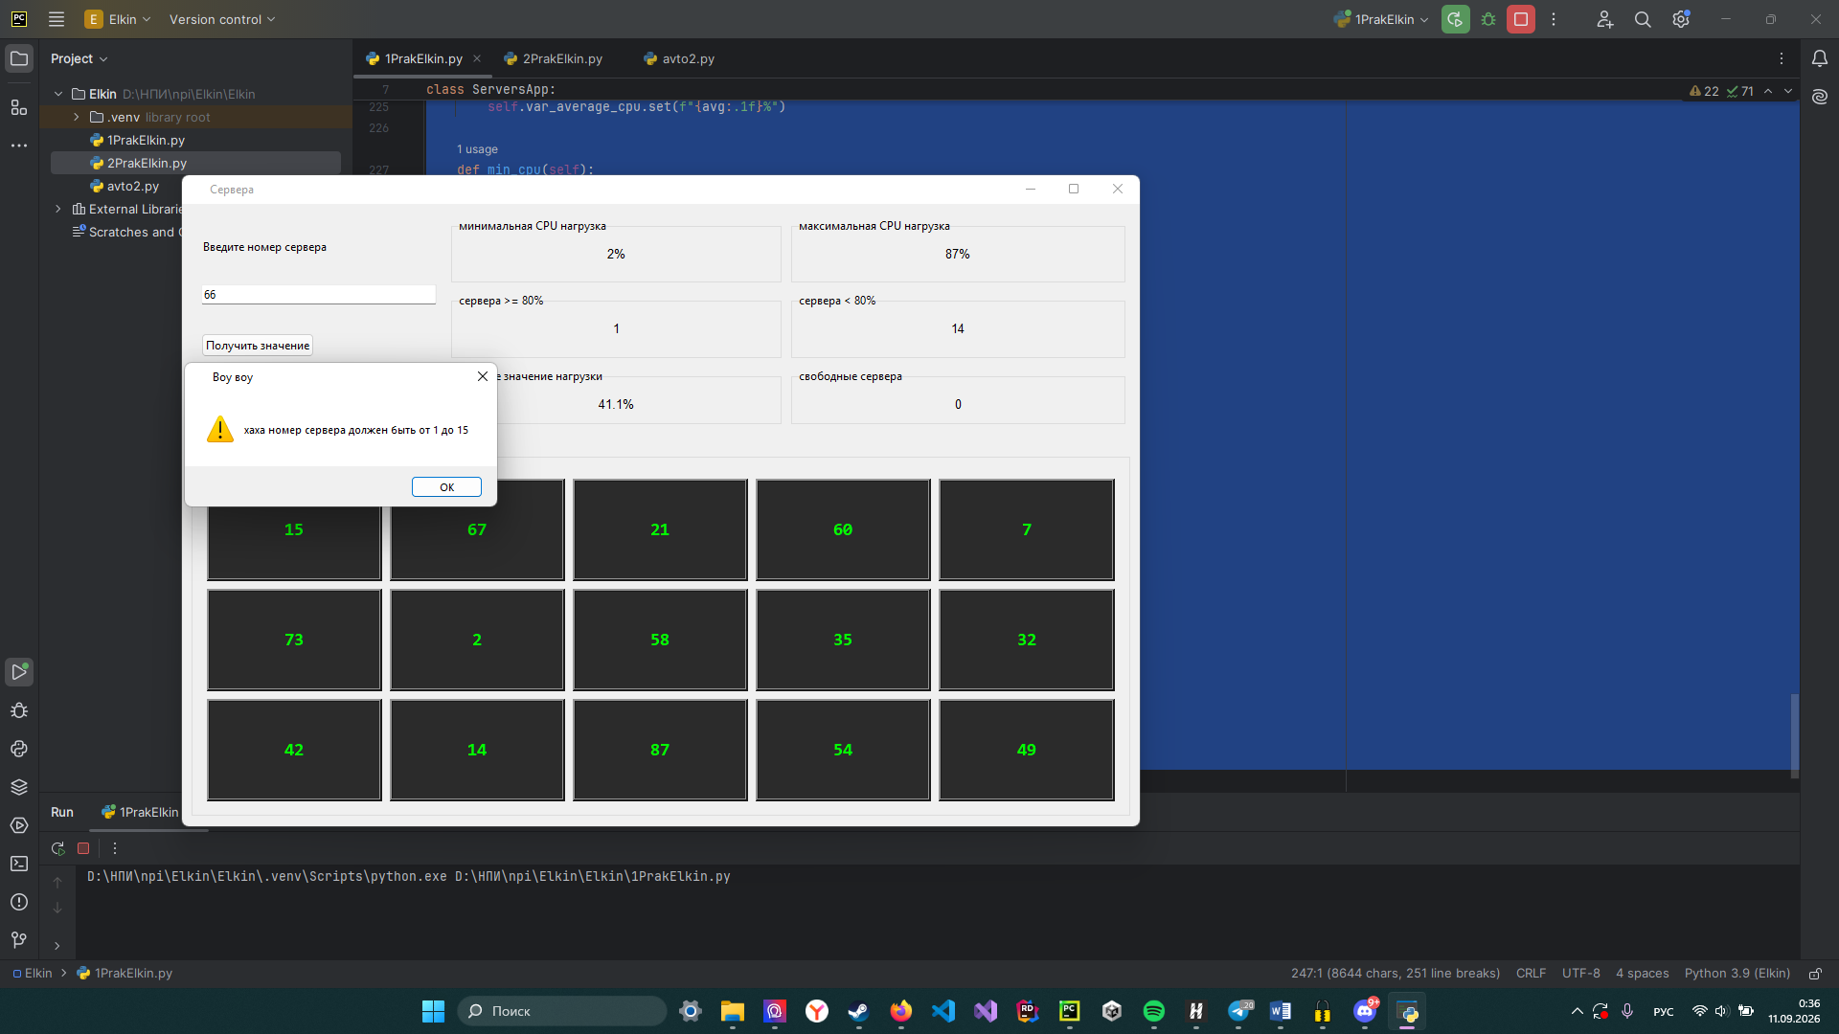
Рисунок 2 — Обработчик ошибки

Вывод:
В ходе выполнения лабораторной работы было создано полноценное графическое приложение аналитики нагрузки серверов с использованием библиотеки Tkinter на Python.
В ходе работы достигнуты следующие результаты:
1. Реализован наглядный GUI, содержащий матрицу из 15 серверов с визуальным выделением данных,
а также панель статистических вычислений;
2. Реализованы функции расчета средней, минимальной и максимальной загрузки процессоров, а также количества серверов в перегруженном и нормальном режимах;
3. Настроено автообновление данных в реальном времени.

